|  |  |  |  |  |  |  |  |  |  |  |
| --- | --- | --- | --- | --- | --- | --- | --- | --- | --- | --- |
| Imagen relacionada | | | **INSTITUTO BALSEIRO**  **ASIGNATURA: MECANISMOS** | | | | | | **RT-M2020-GRL-004-r0** | |
| **REQUERIMIENTO DE TRABAJO** | | | | | | **Página: 1 de 3** | |
| **TÍTULO DE LA TAREA:** | | **Diseño de la transmisión por correas de una bomba de varilla** | | | | | | | | |
| OBJETIVO Diseñar la transmisión por correa de una bomba de varilla definiendo, la cantidad y tipo de correas necesarias, las poleas que se utilizarán y las fuerzas actuantes sobre los ejes.   |  |  | | --- | --- | | **Fecha de solicitud:** | 26 de febrero de 2020 | | **Para:** | Alumnos de 4to año de ingeniería mecánica | | **CC:** | F. Quintana; E. Ruiz Nicolini; L. Monteros | | **De:** | J. C. García | | | | | | | | | | | |
| **Preparó** | | | | **Revisó** | | | | **Intervino calidad** | | **Aprobó** |
| J. C. García |  | | | E. Ruiz Nicolini | F. Quintana | | L. Monteros | E. Ruiz Nicolini | | F. Quintana |
| **REVISIONES** | | | | | | | | | | |
| **Rev.** | **Fecha** | | | **Modificaciones** | | | | | | |
|  |  | | |  | | | | | | |
|  |  | | |  | | | | | | |
|  |  | | |  | | | | | | |
| 0 | 26/02/2020 | | | Requerimiento de Trabajo. | | | | | | |
| **FECHA DE VIGENCIA / FIN PREVISTO:** | | | | | | | | | | |
| **COPIAS CONTROLADAS** | | | | | | **ESTADO DEL DOCUMENTO** | | | | |
| Copia Nº: | | | | | | Los campos "Estado del Documento" y "Fin Previsto" verificados por sistema, deben ser identificados en las copias controladas. Sólo es válido el documento en los sistemas de información CAREM o identificado como COPIA CONTROLADA. | | | | |
| Distribuyó: | | | | | |
| Recibió: (firma y fecha) | | | | | |
| INFORMACIÓN RESTRINGIDA - Este documento es propiedad de CNEA y se reserva todos los derechos legales sobre él. No está permitida la explotación, transferencia o liberación de ninguna información en el contenido, ni hacer reproducciones y entregarlas a terceros sin un acuerdo previo y escrito de CNEA. | | | | | | | | | | |

**REQUERIMIENTO DE TRABAJO**

# Descripción de alcance de la tarea

Tal como se muestra en la **Figura 1**, las bombas de varilla son accionadas por un motor eléctrico que transmite la potencia a la caja reductora a través de una transmisión por correas.

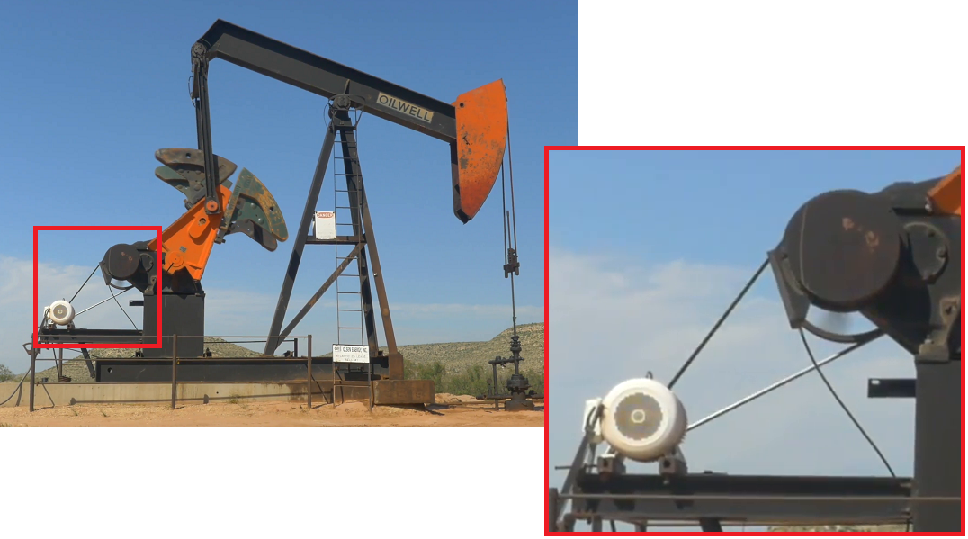

**Figura 1**: Accionamiento de una bomba de varilla

Para la potencia que se requiere transmitir, obtenida del análisis del mecanismo de 4 barras, se debe seleccionar la reducción hasta la caja de engranajes. El motor eléctrico a utilizar tiene una velocidad de 750 rpm. En la **Figura 2** se muestra un motor típico de 750 rpm.

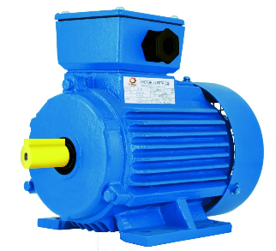

**Figura 2**: Motor eléctrico de 750 rpm

Se propone que mediante la transmisión por correa se reduzca la velocidad a valores cercanos a 150 rpm. Suponga una eficiencia del 92% en la caja reductora y 90% en la transmisión por correa.

Realice las siguientes tareas:

* Encuentre el tipo y cantidad de correas necesarias para la transmisión.
* Defina las poleas que se utilizarán.
* Obtenga las fuerzas actuantes sobre los ejes.

# Documentación de referencia:

* “Diseño de elementos de máquinas” – R. L. Mott
* “Diseño en ingeniería mecánica de Shigley” - R. G. Budynas
* “Fundamentos de elementos de máquinas” – B. J. Hamrock

# Fecha de finalización requerida:

A acordar con los alumnos.